  TOURING CLUB ITALIANO | GRUPPO CONSOLARE DELLA BASILICATA  Visita del 26 giugno 2011  GROTTOLE: la terrazza sul Basento  Le ceramiche, le tradizioni, i Cavalieri di San Rocco,  la chiesa di San Rocco, la Diruta e le altre
PROGRAMMA  Appuntamento dei partecipanti alle ore 9,30 presso la Casa comunale, dove ci aspettano il sindaco Francesco De Giacomo e l’assessore all’Ambiente Nisio Lopergolo. Dopo il saluto degli amministratori, andremo a incontrare i Cavalieri di San Rocco a Monte San Vito o al bosco Coste. Seguirà la visita delle chiese più importanti. Andremo quindi a pranzo “da Mario” (0835.670124) presso il Motel Basentum (Scalo Salan-dra-Grottole). Nel primo pomeriggio saremo nella bottega d’arte di Nisio Lopergolo.  A pranzo:  aperitivo di benvenuto, fantasia di mare (pepata di cozze), tagliolini all’astice, grigliata di pesce con patatine fritte e insalata, sperlunga di frittura di pesce, composé di frutta con gelato, vino locale, bibite, caffè, digestivo.  Prenotazioni: IMPROROGABILMENTE (lo richiede il ristoratore) entro la mattinata di giovedì 23 giugno:  console Vincenzo De Lillo  ab.: 0835.723362  cell.: 328.2229711  Quota individuale: € 28 | 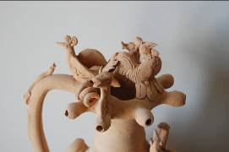  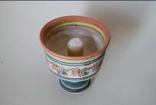  Nella bottega di Nisio Lopergolo ammireremo le ceramiche della tradizione grottolese. Fra le altre, la “brocca segreta” (se indovini il foro libero, riesci a bere, altrimenti … rimani a secco), la “coppa di Pitagora” (serviva a non far ubriacare gli ateniesi: quando nella coppa mettevano più vino del consentito, la coppa si svuotava immediatamente), “un bicchiere alla volta” (brocca che permetteva di razionare l’acqua per i mietitori: un bicchiere uguale per tutti).  _______________________________________________________  Delle tradizioni e della storia di Grottole ci parlerà Giacinto Ruzzi, autore del libro Viaggio nel passato, raccolta armonica di eventi, fatti storici e credenze popolari a volte assurde. Ne citiamo un paio.  Atti proibiti: Ad una donna non era consentito inaugurare recipienti per liquidi, perché li avrebbe resi maleodoranti, essendo ella soggetta al ciclo mestruale. Enuresi notturna: in epoca lontana, la modalità più diffusa per curare soprattutto i bambini p-scialiett’ era quella di far mangiare loro un topolino fritto per tre giorni consecutivi.  _______________________________________________________  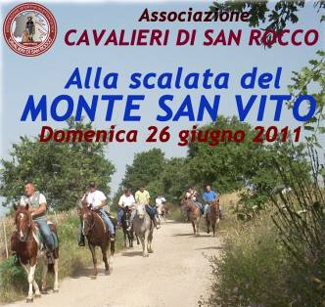  L’associazione “I Cavalieri di San Rocco” è costituita da un gruppo di amici che condividono la passione per il cavallo. Svolge un ruolo importante nella salvaguardia ambientale e nella promozione e diffusione della cultura equestre. Le attività svolte sono quelle connesse all’equitazione nei suoi rapporti con l’escursionismo. Per il tempo libero, si organizzano passeggiate a cavallo e attività non competitive. Per far parte dell’associazione sono richiesti volontà e spirito di aggregazione e bisogna condividere un’idea comune per una migliore qualità di vita.  ____________________________________________  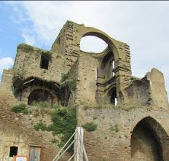  Nella chiesa di Santa Maria La Grotta, ora di San Rocco, si conserva un prezioso polittico di Pietro Antonio Ferro, il manierista le cui opere sono disseminate soprattutto nelle chiese di Ferrandina e Tricarico.  La chiesa Diruta, già dei santi Luca e Giuliano, è il rudere che rimane di quella che era l’orgoglio della parrocchia di Grottole.

